Потребителю: обязательная цифровая маркировка товаров

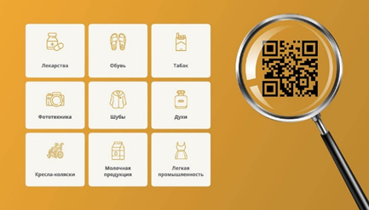

В целях предотвращения случаев введения потребителей в заблуждение законодательством Российской Федерации, угрозы здоровью и жизни граждан, незаконного оборота продукции, введена обязательная маркировка определенных видов товаров средствами идентификации, призванная ограничить возможность торговли некачественными и контрафактными изделиями.

На товар наносят уникальный цифровой код в формате Data Matrix. По этому коду возможно отследить движение продукции:

- кто и когда изготовил или импортировал товар,

- какой магазин его купил и продал.

Маркировка гарантирует, что оптовики не закупят подделки, а розничные сети не поставят их на свои полки. Чтобы обеспечить прослеживаемость продукции, все участники оборота обязаны регистрироваться в системе «Честный знак».

Маркировка «Честный знак» позволяет отследить и проверить каждую единицу продукции — узнать, откуда конкретно этот товар появился и на каком этапе продажи сейчас находится.
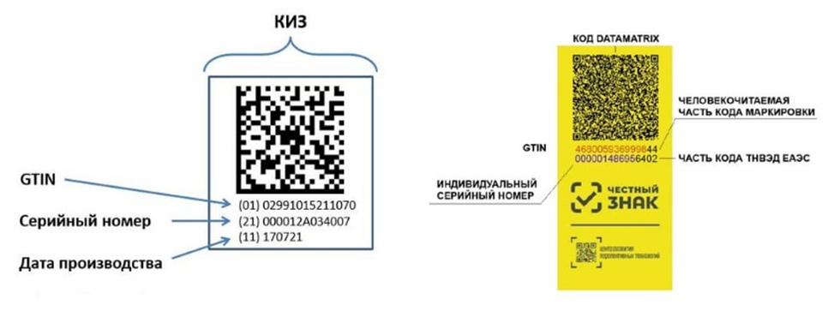

Правовое регулирование

1. Федеральный закон от 31.12.2017 № 487-ФЗ внес изменения в закон о торговле и ввел маркировку.

2. Федеральный закон от 25.12.2018 № 488-ФЗ ввел следующие понятия: код маркировки, товары, подлежащие обязательной маркировке, участники оборота товаров, средства идентификации. Также в документе описан порядок доступа к системе мониторинга и обязанности участников оборота.

3. Распоряжение Правительства РФ от 28.04.2018 № 791-р утвердило, что каждый товар необходимо маркировать уникальным кодом, а данные, которые передают участники оборота, будут храниться в единой информационной системе.

4. Распоряжение Правительства РФ от 28.04.2018 № 792-р утвердило список товарных групп, которые подлежат обязательной маркировке.

5. Постановление Правительства РФ от 26.04.2019 № 515 регламентирует общие правила работы с маркировкой. Правила, сроки и детали маркировки каждой конкретной группы товаров устанавливаются в отдельном постановлении правительства.

6. Закон Российской Федерации от 07.02.1992 № 2300-1 «О защите прав потребителей» определил Роспотребнадзор контролирующим органом за цифровой маркировкой в розничной торговле.

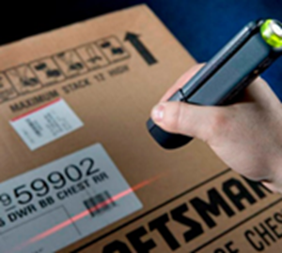

За нарушение правил маркировки бизнесу грозят штрафы, конфискация товара и уголовная ответственность.

Сроки маркировки
На регистрацию в системе «Честный знак» дается 7 календарных дней с момента производства, ввоза или старта продажи маркированных товаров. Если бизнес в отдаленных или труднодоступных местностях, срок маркировки увеличивается до 30 дней.

Какие коды маркировки бывают и их отличия от других кодов

На каждый подконтрольный товар наносят маркировку. Она бывает двух видов:

• Data Matrix. Это уникальный графический код, в котором зашита информация о товаре. Если отсканировать код, можно узнать место, дату и время производства, процесс перехода от собственника к собственнику, дату и место продажи.

• RFID метка. Это радиочастотный чип, в котором точно так же зашифрованы сведения о товаре. RFID метки используются для шуб и меховых изделий. Еще их можно наносить на шины и велосипеды, но только в качестве дополнительного средства идентификации.

Графический Data Matrix часто путают с более привычными QR кодами и линейными штрихкодами. Это всё способы кодировать информацию, но они не взаимозаменяемы. Требованиями к маркировке товаров предусмотрено использование именно Data Matrix.

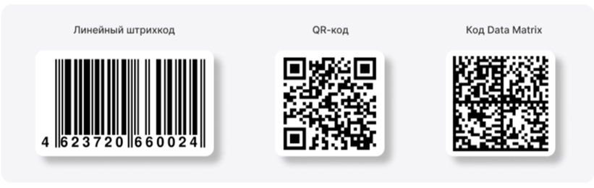

Линейный штрихкод - одномерный: он кодирует небольшой объем информации с помощью вертикальных полос.

QR код и Data Matrix - двумерные: данные зашифрованы не только по вертикали, но и по горизонтали, так что информации в них содержится больше. Но при этом Data Matrix более «вместительный», чем QR: на меньшей площади можно разместить больше данных.

Обычно коды маркировки заказывают производители и импортеры, но иногда они могут потребоваться оптовым и розничным продавцам. Например, когда в поступившей партии есть товар с утраченным кодом или покупатель вернул товар с поврежденной маркировкой. Прежде чем выставлять такой товар на продажу, его надо перемаркировать, то есть присвоить новый код.

За внедрение и развитие маркировки товаров отвечает Центр развития перспективных технологий (ЦРПТ). Он курирует работу «Честного знака», генерирует коды, которые получают производители и импортеры, ведет список всех участников оборота.


Как проверить маркировку товара?

Чтобы проверить подлинность маркировки, можно установить на свой смартфон приложение «Честный знак».

Сегодня обязательной маркировке подлежат следующие товары:
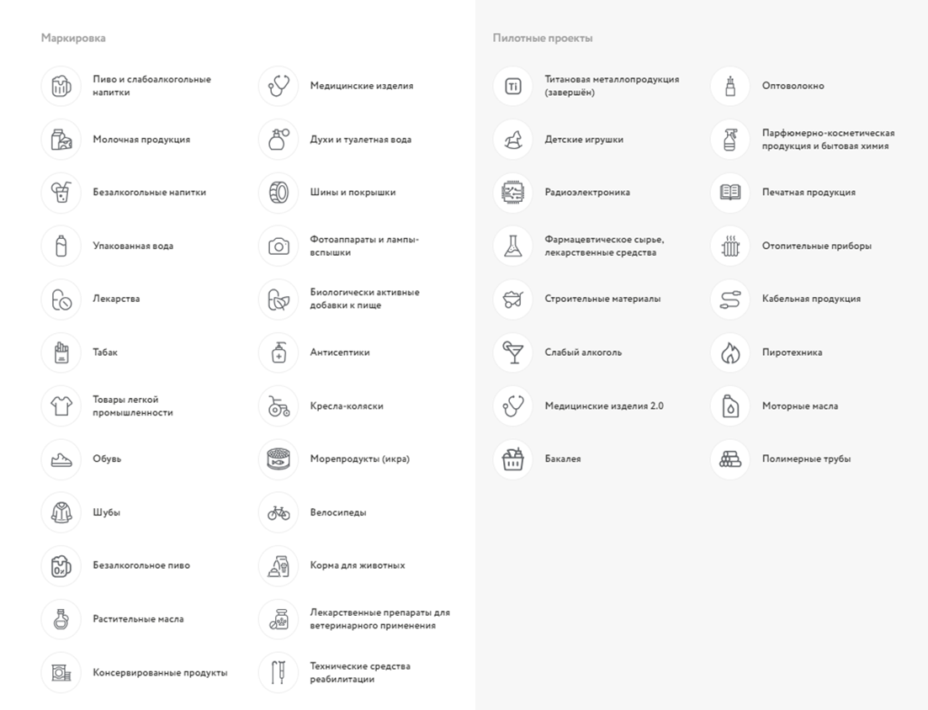
Перечень товаров, подлежащих обязательной маркировке расширяется каждый год.
Как выявить контрафакт и куда обращаться?
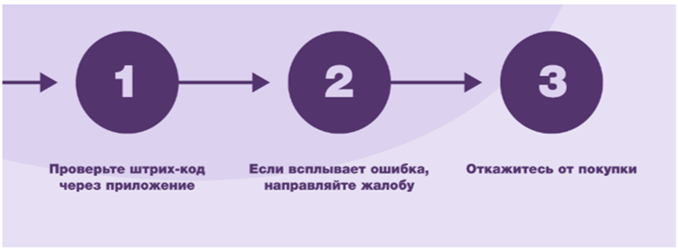
1. При покупке товара в первую очередь, обращайте внимание на наличие штрих-кода Data Matrix.

Он должен быть четким и ярким, легко считываться с помощью приложения «Честный знак», которое доступно на Android и iOS. После сканирования на экране вашего смартфона появится подробная информация об изготовителе и стране происхождения товара, его модели, размере, составе и других признаках товара.

2. Если при проверке обнаружится ошибка кода или описание, не соответствующее товару, Вы можете незамедлительно направить жалобу через приложение.

Её рассмотрят операторы системы маркировки. Впоследствии они определят вид нарушения и передадут сообщение в контрольно-надзорные органы. При этом, не раскрываются персональные данные покупателей.

3. Если при покупке на коробке, либо другой упаковке, отсутствует информация об изготовителе, составе материала, дате изготовления, а также цифровая маркировка с кодом Data Matrix, свидетельствующая о качестве продукции, лучше отказаться от такой покупки и сообщить о факте нарушения в Роспотребнадзор.

Обращение должно быть оформлено в письменном виде, в котором важно указать название юридического лица, его регистрационные данные (ИНН, ОГРН) совершившего нарушение, и его основные данные. Также, следует приложить документированные материалы (фотоматериалы, сканы или копию чека, если Вы купили товар без маркировки), свидетельствующие о факте нарушения.

Нурлатский ТО Управления Роспотребнадзора

